



Stage Portfolio

**Naam student:** Yusuf Deniz

**Studentnummer:** 500685449

**Datum:** 08-01-2017

**Mail:**  yusuf.deniz@hva.nl  
**Telefoon:** 06 24975933

**Opleiding:** Business IT & Management

Inhoudsopgave

1. Curriculum Vitae 3

2. Beroepstaken 4

2.1 Gebruikersinteractie 4

2.2 Bedrijfsprocessen 4

3. Professioneel vakmanschap 6

3.1 STARR-formulier: Het onderhouden van de kennisbank 6

3.1.1 Bewijs: SharePoint kennisartikelen 10

3.1.2 Bewijs: Stageplanning 11

3.2 STARR-formulier: Incidenten afhandelen 14

3.2.1 Bewijs:Tweedelijns incidenten in de TOPdesk omgeving 17

4. Onderzoekend vermogen 18

4.1 STARR-formulier: Onderzoeksrapport 19

4.1.1 Bewijs: Onderzoeksrapport 20

4.1.2 Bewijs: Beoordelingsformulier Onderzoeksrapport 21

5. Leervermogen 22

5.1 Competentie ontwikkelplan (COP) 23

5.2 Tussentijdse evaluatie 24

5.3 Eindevaluatie 26

5.4 Bewijs: Presentatie stagevoortgang (bedrijfsbegeleiders) 27

6. Communicatief vermogen 28

6.1.1 Bewijs: Beoordelingsformulier van de stagepresentatie 29

7. Beroepsethiek en maatschappelijke oriëntatie 30

7.1 STARR-formulier: Beroepsethiek en maatschappelijke oriëntatie – Kwetsbaarheid netwerk 31

8. Samenwerken 33

8.1 STARR-formulier: Samenwerken (Kennisartikelen) 34

8.1.1 Bewijs: Kennisartikelen op Intranet 35

# 1. Curriculum Vitae



Yusuf Deniz

Business IT & Management

www.deniz.nl/yusuf | yusuf@deniz.nl | +31 6 24 97 59 33

|  |  |  |
| --- | --- | --- |
| **Personal**  31-07-1994 Driving license B  Dutch, Turkish | |  |
| **Professional attributes**  **&**  **Skills** | | Leadership skills Java ★★★★★★★★★★  Discipline MS Excel ★★★★★★★★★★  Efficient HTML/CSS ★★★★★★★★★★  Team player UML ★★★★★★★★★★  Problem solving skills |
| **Experience** | | Farlys – Amsterdam 2014 – Present  Store manager  Reporting to the Area Manager, responsible for effectively running the store and my team from delivering enhanced sales performance, ensuring excellent delivery of customer service and ensuring daily duties are performed by my team in a positive atmosphere.  Municipality of Amsterdam 2016 – 2017  Internship  During my internship at the municipality of Amsterdam, I published an advisory report for SharePoint. In addition, I supported the information management department with SharePoint related questions. |
| **Education** | | Amsterdam university of applied sciences – Amsterdam 2014 – Present  Business IT & Management  Regional community college – Amstelveen 2011 – 2013  Entrepreneur retail |
| **Languages** | Dutch Native . English Good . German Average . Turkish Fluent . | |

# 2. Beroepstaken

## 2.1 Gebruikersinteractie

*Omschrijving*

Gebruikersinteractie heeft betrekking op de communicatie van de (eind)gebruiker met het ict-systeem. Het gaat nadrukkelijk **niet** om de interactie met gebruikers zoals die plaatsvindt tijdens het tot stand komen van een ict-systeem.

Hebben je werkzaamheden betrekking op gebruikersinteractie? Vul dan onderstaande lijst in.

Zo niet, ga dan door naar 2. Bedrijfsprocessen.

|  |  |  |
| --- | --- | --- |
| Beroepstaken bij **Gebruikersinteractie: beheren** | Van toepassing in mijn stage[1] | |
|  | nee | ja |
| 1. Inrichten en onderhouden van de eigen werkomgeving voor analyse, ontwerp en realisatie van ict- en/of digitale mediaproducten m.b.v. een gangbare tool. (I-1)[2] *(De manier waarop documenten worden gearchiveerd binnen de SharePoint omgeving)* |  | x |
| 1. Overdragen van een gedefinieerde versie van het eindproduct aan de opdrachtgever, inclusief productverantwoording. (I-2) |  |  |
| *Voorbeelden van beroepsproducten bij Gebruikersinteractie ‘beheren’* zijn:  De inrichting van bijvoorbeeld Sharepoint; een presentatie; demo; productverantwoording van nieuw ingevoerde software. | | |

## 2.2 Bedrijfsprocessen

*Omschrijving*

Bedrijfsprocessen hebben betrekking op het faciliteren van organisatieprocessen door middel van ict-systemen. Daarbij gaat het om de functionaliteit van het systeem als geheel (geautomatiseerde en niet geautomatiseerde delen) bezien vanuit de context van de te realiseren organisatiedoelen.

Hebben je werkzaamheden betrekking op bedrijfsprocessen? Vul dan onderstaande vragenlijst in.

Zo niet, ga dan door naar 3. Infrastructuur.

|  |  |  |
| --- | --- | --- |
| Beroepstaken bij **Bedrijfsprocessen: beheren** | Van toepassing in mijn stage | |
|  | nee | ja |
| 1. Onderhouden en actualiseren van procesdocumentatie. (I-1) *(De stagehandleidingen en stukken op intranet van de gemeente Amsterdam)* |  | x |
| 1. Beschrijven van de veranderingsbehoefte bij een proces op basis van gegevens uit kwantitatieve en kwalitatieve analyse, bijvoorbeeld het houden van interviews. (I-2) |  |  |
| *Voorbeelden van beroepsproducten bij Bedrijfsprocessen ’beheren’ zijn: Procesdocumentatie; analyse van een veranderingsbehoefte; onderzoeksrapport met kwantitatieve/kwalitatieve analyse* | | |

|  |  |  |
| --- | --- | --- |
| Beroepstaken bij **Bedrijfsprocessen: analyseren** | Van toepassing in mijn stage | |
|  | nee | ja |
| 1. Analyseren van bedrijfsprocessen vanuit de invalshoek van onder andere de informatievoorziening. (II-1) *(SharePoint omgeving waar documenten worden uitgewisseld tussen verschillende collega’s)* |  | x |
| 1. Vaststellen van knelpunten en in kaart brengen van oorzaken en gevolgen op basis van bovenstaande analyse.(II-2) |  |  |
| *Voorbeelden van beroepsproducten bij Bedrijfsprocessen ’analyseren’ zijn: BPMN; gap analysis; onderzoeksrapport* | | |

|  |  |  |
| --- | --- | --- |
| Beroepstaken bij **Bedrijfsprocessen: adviseren** | Van toepassing in mijn stage | |
|  | nee | ja |
| 1. Adviseren over knelpunten op het gebied van op het gebied van bedrijfsprocessen vanuit de invalshoek van informatievoorziening. (II-1) *(SharePoint projecten die te veel zijn geworden)* |  | x |
| 1. Adviseren over nieuwe mogelijkheden voor het inrichten van bedrijfsprocessen op basis van ontwikkelingen in ict. (II-2) (Oplossing bieden voor de vele SharePoint projecten die actief zijn) |  | x |
| *Voorbeelden van beroepsproducten bij Bedrijfsprocessen ‘adviseren’ zijn: adviesrapport; marktverkenning* | | |

|  |  |  |
| --- | --- | --- |
| Beroepstaken bij **Bedrijfsprocessen: ontwerpen** | Van toepassing in mijn stage | |
|  | nee | ja |
| 1. (Her)ontwerpen van een bedrijfsproces met inachtneming van de mogelijkheden van ict en de borging van integriteit van de gegevens. (I/II-1) | x |  |
| *Voorbeelden van beroepsproducten bij Bedrijfsprocessen ‘ontwerpen’ zijn: herontwerp bedrijfsproces* | | |

|  |  |  |
| --- | --- | --- |
| Beroepstaken bij **Bedrijfsprocessen: realiseren** | Van toepassing in mijn stage | |
|  | nee | ja |
| 1. Beschrijven en opstellen van werkinstructies, functie- en rolbeschrijvingen, en procedures voor een (aangepast) proces. (I-1) *(Dit zou een implementatieplan kunnen zijn welke ik wil adviseren aan de gemeente)* |  | x |
| *Voorbeelden van beroepsproducten bij Bedrijfsprocessen ‘realiseren’ zijn: Beschrijving van werkinstructies; beschrijving van functies en rollen; procedures* | | |

# 3. Professioneel vakmanschap

## 3.1 STARR-formulier: Het onderhouden van de kennisbank

|  |  |
| --- | --- |
| **Toelichting** | Je hebt kennis en vaardigheden die belangrijk zijn voor jouw rol als professional in het ICT-werkveld. Je kunt de kennis die je hebt opgedaan beoordelen op relevantie. Op basis daarvan maak je keuzes voor het toepassen ervan bij het uitvoeren en oplossen van praktijkvraagstukken. Je hanteert daarbij een methodische werkwijze, stelt criteria op waaraan het resultaat moet voldoen en werkt volgens professionele (internationale) ICT-standaarden. Je hebt een ondernemende houding. |
| **Deelcompetenties ICT** | * planmatig werken * toepassing van (wetenschappelijke) kennis en inzichten * kwaliteit leveren * ondernemen |
| **Relevante beroepstaken**   1. **Gebruikersinteractie – beheren:** Inrichten en onderhouden van de eigen werkomgeving voor analyse, ontwerp en realisatie van ict- en/of digitale mediaproducten m.b.v. een gangbare tool. (I-1) 2. **Bedrijfsprocessen – beheren:** Onderhouden en actualiseren van procesdocumentatie. (I- 3. **Bedrijfsprocessen – ontwerpen:** (Her)ontwerpen van een bedrijfsproces met inachtneming van de 4. Mogelijkheden van ict en de borging van integriteit van de gegevens. (I/II-1) 5. **Bedrijfsprocessen – realiseren:** Beschrijven en opstellen van werkinstructies, functie- en rolbeschrijvingen, en procedures voor een (aangepast) proces. (I-1) 6. **Infrastructuur- ontwerpen:** Opstellen van specificaties voor een lokale infrastructuur volgens een standaardmethode. (I-1) 7. **Infrastructuur – realiseren:** Inrichten van een infrastructuur (bijvoorbeeld een website) die voldoet aan gestelde eisen op gebied van performance, usability, security en compliance. (II-1) 8. **Software – analyseren:** Verzamelen en valideren van functionele eisen voor een softwaresysteem met één belanghebbende en volgens een standaardmethode. (I-1) 9. **Software – analyseren:** Definiëren van acceptatiecriteria voor bovengenoemde functionele eisen. (I-2) | |

|  |
| --- |
| **Bewijs uit stage**  Voor deze competentie mag je maximaal drie beroepsproducten opnemen als bewijs. Je mag één beroepsproduct vervangen door een ervaringsverslag. De beroepsproducten worden voorafgegaan door een toelichting in de vorm van een STARR-formulier. Een eventueel ervaringsverslag maak je ook door het STARR-formulier in te vullen. |
| **Verwijzing naar bewijs** in het portfolio    **Naam bewijs 1 bij professioneel vakmanschap:** SharePoint kennisartikelen  **Nummer van dit bewijs in het portfolio:** 3.1.1  **Naam bewijs 2 bij professioneel vakmanschap:** Tweedelijns incidenten in de TOPdesk omgeving  **Nummer van dit bewijs in het portfolio:** 3.2.1 |

**Het bewijs betreft:**

Een beroepsproduct dat ik zelf heb gemaakt, namelijk: **Het onderhouden van de kennisbank (Zie screenshots bij bewijs)**

**Het bewijs heeft betrekking op:**

1 Professioneel vakmanschap

**Datum bewijs:** 2 november, 2016

**Licht het bewijs toe door alle onderstaande vragen te beantwoorden. Voeg het ingevulde STARR- formulier voorafgaand aan het bewijs in je portfolio. Dit formulier vul je digitaal in.**

**Situatie:**

De gemeente Amsterdam zat tijdens mijn stageperiode in een migratie. Dit houdt in dat ze van een oude werkomgeving overstapten naar een nieuwe. De bedoeling hiervan was dat de werkomgevingen en processen worden gecentraliseerd.

Ik liep zelf mee op de afdeling informatiebeheer van de rve Ruimte en Duurzaamheid. Achter mij was er een servicedesk waar twee collega’s zaten. De servicedesk behandelde problemen waar gebruikers tegen aan liepen. De problemen waren erg uitlopend. Hierbij kun je denken aan monitoren dat niet aangesloten zaten tot programma’s dat niet meer naar behoren werkten. De werkzaamheden waren dus vrij breed.

De servicedesk op de afdeling van de rve Ruimte en Duurzaamheid werd vanwege de migratie compleet opgeheven. Dit tot grote ergernis van collega’s op de afdeling. Momenteel dient er voor elk probleem er gebeld te worden naar de centrale ICT-servicedesk. Medewerkers kunnen ook mailen, bellen of een incidentticket aanmaken in TOPdesk. Het wordt aangeraden om als eerst collega’s te benaderen voor problemen.

Op mijn afdeling zijn er een hoop collega’s op andere afdeling gaan werken. Gedurende mijn stageperiode was het dan ook erg rommelig. Ik had gelukkig wel een groot voordeel dat ik drie stagebegeleiders toegewezen had gekregen. Hierdoor was er (bijna) altijd wel iemand aanspreekbaar voor problemen of feedback.

Mijn voornamelijk taak was om de documenten en de kennisbank bij te werken. Zo waren er kennisartikelen in de SharePoint omgeving niet bijgewerkt. Zo klopte er veel informatie niet, ook werkte de koppelingen er niet.

**Taak:**

Mijn opdracht was het bijwerken en onderhouden van de kennisbank binnen de SharePoint omgeving. Op SharePoint zijn er kennisartikelen welke niet recent meer zijn vanwege de migratie. Ook handleidingen zijn niet meer recent. Deze stukken moeten allemaal bijgewerkt worden.

Tijdens het bijwerken van de documentatie ben ik gelijk begonnen het maken van een planning. In deze planning heb ik als eerst een overzicht gemaakt met de taken waarmee ik aan de slag kon. Ik ben als eerst met de handleiding. De handleiding staat zowel op SharePoint als op intranet. Het intranet van de gemeente Amsterdam is enkel toegankelijk door middel van een unieke token login. Dit komt doordat er gevoelige documenten op intranet staan. Voordat ik begon met mijn opdracht ben ik eerst gaan inventariseren welke documenten er allemaal zijn. Op deze manier is er een overzicht welke documenten aan vervanging toe zijn.

Daarnaast ben ik gaan kijken naar de functionaliteiten van andere kennisbanken en ben ik gaan onderzoeken of ik de functionaliteiten kan toevoegen. Zo heb ik artikelen toegevoegd en gerelateerde artikelen met elkaar gelinkt.

Zo heb ik tientallen kennisartikelen herschreven naar de nieuwe werkomgeving. Veel artikelen zijn nu weer bijgewerkt inclusief de bijhorende screenshots. Op deze manier kunnen gebruikers sneller antwoord krijgen op hun vragen.

**Activiteiten:**

Aan het begin van mij stage begon ik met het verkennen van de digitale werkomgeving. Ik had toen nog twee accounts. Een voor de oude omgeving “Dienst Ruimtelijke Ordening” (DRO) en de ander voor de nieuwe “Amsterdamse Digitale Werkomgeving” (ADW).

Met het verkennen van SharePoint en het bijwerken van de bijhorende handleidingen leerde ik gauw hoe de omgeving in elkaar zat. Eenmaal bekend met de omgeving begon ik al gauw met het aanmaken van kennisartikelen en bijwerken van documenten voor de SharePoint omgeving. Voor de handleiding was het vaak nodig dat ik feedback kreeg van mijn stagebegeleiders.

Er is helaas geen mogelijkheid om bij te houden hoe vaak mensen gebruik maken van de kennisartikelen. Zo bestaat er niet een mogelijkheid om artikelen te verwijderen die niet worden gebruikt. Veel gebruikte artikelen waar gebruikers veel aan hebben kunnen helaas ook niet omhoog worden geplaatst. Er staan nu een hoop vragen die uitgelegd worden waar misschien geen vraag naar is.

Tijdens het aanmaken van kennisartikelen binnen de SharePoint omgeving heb ik ernaar gekeken of artikelen nog relevant waren. Dit is gemeten aan de hand van de vragen en problemen welke gebruikers hadden.

**Resultaat:**

Uiteindelijke resultaat van mijn opdracht was een kennisbank bijwerken welke voldoet aan de wensen en eisen van SharePoint gebruikers. De kennisartikelen zijn aan het einde van mijn stage nagekeken door mijn stagebegeleider. Hij heeft gekeken naar de indeling overzichtelijkheid en gebruiksvriendelijkheid.

Het vak database op school heeft mij enorm geholpen met het inrichten van de kennisbank. Je leert hoe belangrijk het is om een ‘schone’ database te hebben. Daar heb ik ook geleerd waar ik op moet letten, bijvoorbeeld redundantie, onvolledigheid en kwaliteit. Verder heeft het vak change management mij ook enorm geholpen. Tijdens dit vak heb ik geleerd dar er in grote organisaties vaak veel weerstand word geboden tegen nieuwe systemen.

**Reflectie:**

Het opzetten en beheren van een kennisbank is naar mijn mening een goed voorbeeld van professioneel vakmanschap. Tijdens mijn stage heb ik mijn kennis kunnen toepassen en kunnen zien hoe de theoretische kennis zich vertaald in de praktijk. Zo is mij opgevallen dat niet alles in de theorieboeken ook daadwerkelijk gebruikt wordt. Vrijwel gelijk aan het begin van mijn stage heb ik een ondernemende houding aangenomen. Dit kwam doordat ik geen stagegenoten had. Ik was op mijzelf aangewezen, voor vragen moest ik zelf contact zoeken met mijn begeleiders. Zo heb zelf stappen gezet en een onderzoek uitgevoerd op welke manier ik het beste de kennisbank kon bijwerken.

Als ik mijn stage over mocht doen dan zou ik meer meelopen met collega’s op andere afdelingen. Zo werk ik meer buiten mijn werkveld. Op deze manier kan ik nieuwe mensen ontmoeten en wellicht beginnen aan nieuwe opdrachten.

**Referentie:**

Naam: Agus Jonkers

Functie: Senior Functioneel beheerder rve Ruimte en Duurzaamheid

Telefoonnummer: +31 6 83645820

### 3.1.1 Bewijs: SharePoint kennisartikelen

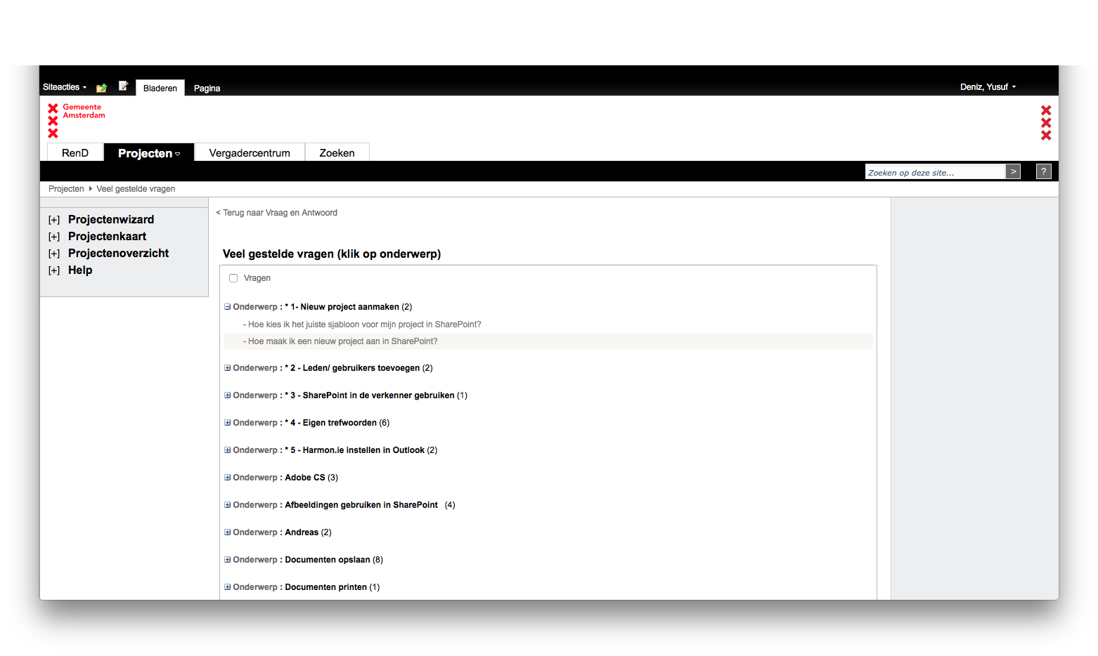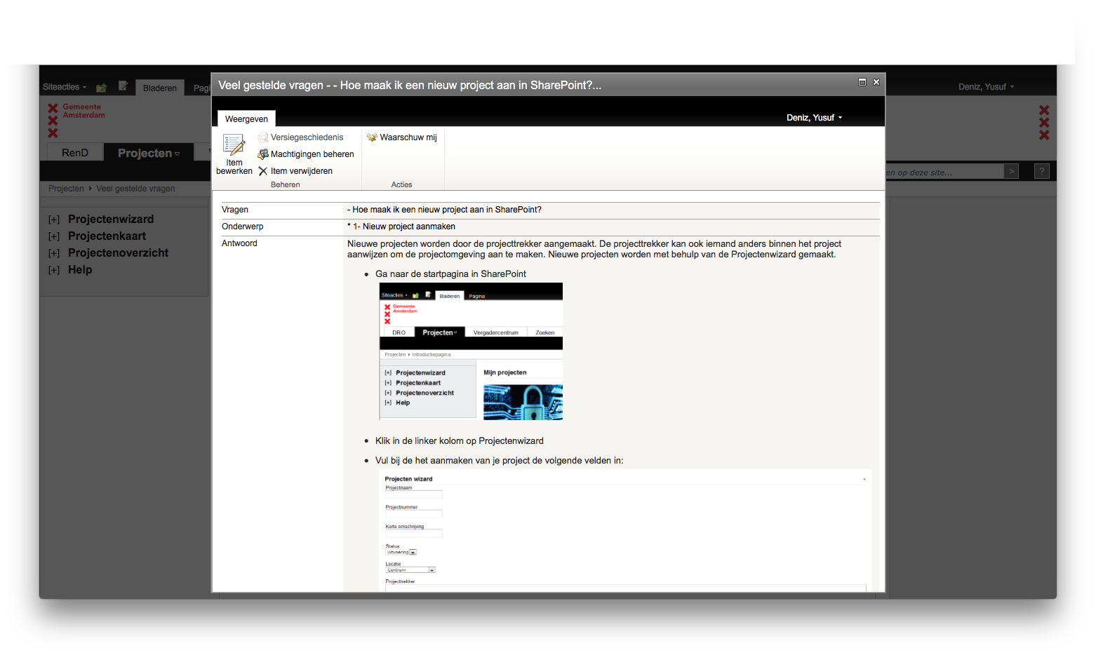

### 3.1.2 Bewijs: Stageplanning

|  |  |  |
| --- | --- | --- |
| Fase | Resultaat/doel | Activiteiten |
| Stageweek 1 (12-16 Sept) | * Meelopen en kennismaken * Weeksamenvatting 1 | 1. Praten met collega’s 2. Handleidingen doornemen 3. Werken in een testomgeving |
| Stageweek 2 (19-23 Sept) | * Plan van aanpak * Opzet * Weeksamenvatting 2 | 1. Exacte stageopdracht bespreken 2. Afronden benodigde stagedocumenten 3. Algemene informatie (Gemeente Amsterdam) 4. Probleemstelling 5. Onderzoek- en deelvragen opstellen |
| Stageweek 3 (26-30 Sept) | * Deelvraag 1 * Weeksamenvatting 3 | 1. Introductieweek |

|  |  |  |
| --- | --- | --- |
| Stageweek 5 (10-14 Okt) | * 5. Huidige situatie * Opdracht: Handleiding SharePoint bijwerken * Kennismakingsgesprek stagebegeleider | 1. Onderzoeks- en deelvragen opnieuw formuleren (checken) 2. Informatie vergaren over de implementatie van de gewenste software 3. Voorgangsgesprek met bedrijfsbegeleider 4. HBO-competentie |
| Stageweek 6 (17-21 Okt) | * 5. Huidige situatie * Opdracht: SharePoint projecten | 1. Gesprek voeren met de gebruikers van Muhimbi 2. HBO-competentie |
| Stageweek 7 (24-28 Okt) | * 6. Gewenste situatie * Gesprek met stagebegeleider * Opdracht: SharePoint projecten * Stage intervisie 1 | 1. Gesprek voeren met mijn bedrijfsbegeleiders over een keus van mogelijke oplossing. 2. Introductiegesprek met stagebegeleider van school met bedrijfsbegeleiders. 3. Stage intervisie op school met LA: Joop Kielema 4. HBO-competentie |
| Stageweek 8 (31-4 Nov) | * 7. De nieuwe software extensie * Opdracht: Handleiding SharePoint bijwerken | 1. Voortgangsgesprek met bedrijfsbegeleider |
| Stageweek 9 (7-11 Nov) | * 8. Toekomstige situatie * Opdracht: Handleiding SharePoint bijwerken | 1. Implementatie van de software extensie 2. Veranderingen voor de rve |
| Stageweek 10 (14-18 Nov) | * 9. Conclusie * Tussentijdse beoordeling bedrijf uploaden | 1. Stage-evaluatie tussentijds door bedrijfsbegeleider |
| Stageweek 11 (21-25 Nov) | * 10. Aanbevelingen | 1. Afronden adviesrapport |
| Stageweek 12 (28-2 Nov) | * Eindgesprek en presentatie met bedrijfsbegeleiders (28 Nov) | 1. Bevindingen presenteren |
| Stageweek 13 (5-9 Dec) | * Vangnet | 1. Ruimte voor verbeteringen |
| Stageweek 14 (12-16 Dec) | * Stagepresentatie * Beoordeling stagepresentatie uploaden * Definitie versie onderzoeksrapport uploaden Onstage (datum nodig) |  |
| Stageweek 15 (19-23 Dec) |  |  |
| Stageweek 16 (26-30 Dec) | * Beoordeling onderzoeksrapport uploaden |  |
| Stageweek 17 (2-6 Jan) | * Portfolio af |  |
| Stageweek 18 (9-13 Jan) | * Eindgesprek bij het bedrijf (datum kiezen) * Eindgesprek formulier uploaden * Definitieve versie portfolio uploaden Onstage |  |
| Stageweek 19 (16-20 Jan) |  |  |
| Stageweek 20 (23-27 Jan) | * Nabeschouwing * Stage-assessment (toets) |  |

## 3.2 STARR-formulier: Incidenten afhandelen

**Het bewijs betreft:**

Een beschrijving van een concrete ervaring (Zie screenshots bij bewijs)

**Het bewijs heeft betrekking op:**

1 Professioneel vakmanschap

**Datum bewijs:** 8 november, 2016

**Licht het bewijs toe door alle onderstaande vragen te beantwoorden. Voeg het ingevulde STARR- formulier voorafgaand aan het bewijs in je portfolio. Dit formulier vul je digitaal in.**

**Situatie:**

Op de afdeling informatiebeheer van de rve Ruimte en Duurzaamheid ondersteun ik onder andere SharePoint gebruikers. Hierbij kun je denken aan problemen of fouten waar gebruikers tegen aan lopen. Deze kunnen erg simpel maar kunnen ook redelijk complex zijn. Vanwege de migratie van DRO naar de nieuwe werkomgeving ADW zijn er sinds kort redelijk veel mensen met vragen. Ze komen dan regelmatig bij ons langs op de afdeling informatiebeheer. Meestal zijn het eenvoudige vragen zoals dat de snelkoppelingen niet meer werken in de verkenner. Vanwege de grote hoeveelheid vragen die we krijgen raden we mensen aan om veel gebruik te maken van TOPdesk.

TOPdesk is een digitale servicedesk waar incidenten in gemeld kunnen worden. Deze incidenten worden vervolgens in behandeling genomen door de eerstelijns medewerkers. Medewerkers van een eerstelijns helpdesk zijn als eerst aanspreekbaar door middel van telefoon en mail. Ze beantwoorden basisvragen, verwijzen mensen door en maken indien nodig melding van inhoudelijke vragen of incidenten.

Medewerkers van een tweedelijns helpdesk zijn het tweede aanspreekpunt. Ze beantwoorden per mail zowel basis- als inhoudelijke vragen, lossen incidenten op en koppelen dat ook weer terug naar de melder (aanvrager). Tevens meldt de tweedelijns helpdesk verbeterpunten en wordt er meegedacht over oplossingen van veel voorkomende problemen.

Mijn opdrachtgevers waren mijn stagebegeleiders. Ze waren samen met mij ook verantwoordelijk voor het afhandelen van incidenten uit TOPdesk. Samen waren wij de tweede aanspreekpunt.

**Taak:**

Dagelijks kwamen er mails binnen op de afdeling met daarin vragen en incidenten vanuit verschillende medewerkers. Deze zijn sinds het verdwijnen van het servicepunt nog meer geworden. Aan het begin van mijn stageperiode hadden we een servicepunt op dezelfde afdeling. Medewerkers kwamen toen geregeld langs met hun laptop of telefoon als ze een vraag of probleem hadden.

Sinds de migratie naar een nieuw werkomgeving is het servicepunt opgeheven. De visie binnen de gemeente Amsterdam is om alle ICT gerelateerde processen te centraliseren. Medewerkers die nu nog problemen hebben welke niet over SharePoint gaan moeten met de ICT-dienst bellen of een ticket aanmaken in TOPdesk. Ze krijgen dan een medewerker aan de lijn die op afstand problemen kan oplossen.

Vanwege de migratie is er te zien dat veel meer mensen gebruik zijn maken van de TOPdesk. Opdracht van mij is om de incidenten van gebruikers te verhelpen. Problemen waar ik niet uitkom vraag ik meestal een collega voor hulp. Op deze manier leer ik zelf ook van problemen. Als er een incident aangemaakt is dan nemen wij dit als tweedelijns in behandeling. Eenmaal in behandeling kijken we naar een oplossing. Meestal zijn deze niet erg lastig.

**Opdracht:**

Mijn opdracht was het bijwerken en onderhouden van de kennisbank binnen de SharePoint omgeving. Op SharePoint zijn er kennisartikelen welke niet meer recent zijn vanwege de migratie. Ook handleidingen zijn niet meer recent. Deze moeten allemaal bijgewerkt worden.

Tijdens het bijwerken van de documentatie ben ik gelijk begonnen met de handleiding. De handleiding staat zowel op SharePoint als op intranet. Het intranet van de gemeente Amsterdam is enkel toegankelijk door middel van een login met een unieke token. Dit komt doordat er gevoelige documenten op intranet staan. Voordat ik begon met mijn opdracht ben ik eerst gaan inventariseren welke documenten er allemaal zijn. Op deze manier is er een overzicht welke documenten aan vervanging toe zijn.

Daarnaast ben ik gaan kijken naar de functionaliteiten van andere kennisbanken en ben ik gaan onderzoeken of ik de functionaliteiten kan toevoegen. Zo heb ik artikelen toegevoegd en gerelateerde artikelen met elkaar gelinkt.

Zo heb ik tientallen kennisartikelen herschreven naar de nieuwe werkomgeving. Veel artikelen zijn nu weer bijgewerkt inclusief de bijhorende screenshots. Op deze manier kunnen gebruikers mogelijke problemen oplossen waar ze tegen aan lopen.

**Activiteiten:**

Bijna elke incident in TOPdesk komt uiteindelijk terecht bij de tweede aanspreekpunt. Samen met mijn collega’s hadden we onderling afspraken gemaakt over wie welke ticket zou oppakken. Het is natuurlijk erg onhandig als je met meerdere mensen tegelijk aan een enkel incident werkt. Dit heeft als nadelen zoals dat er verschillende uitkomsten eruit kunnen komen en natuurlijk de tijd die je daaraan kwijt bent. Mocht je buiten de gemaakte afspraken aan een incident werken dan geef je dit aan bij collega’s. Meestal is dit niet een probleem, de communicatie loopt vaak erg vlot en duidelijk.

**Resultaat:**

Het resultaat van het afhandelen van de tickets was dat incidenten werden opgelost waardoor medewerkers weer aan de slag konden met hun werk. Incidenten welke met softwareprobleem (bug) of projectprobleem werden aangemeld werden direct behandeld doordat dit een hoge prioriteit heeft. Meerdere medewerkers konden hierdoor dan niet aan de slag.

Uiteindelijk werd mijn resultaat beoordeeld door collega’s op de afdeling. Als er een incident te lang open bleef staan op mijn naam dan werd ik daarop aangesproken. Dit kwam gelukkig niet voor bij omdat ik tijdig aangaf als ik ergens mee zat. Aan het begin kreeg ik vaak steun en uitleg van collega’s hoe ik het beste een incident kon oppakken. Na verloop van tijd werd ik steeds meer losgelaten. Zo werd ik steeds zelfstandiger en moest ik zelf de stap zetten om antwoord op mijn vraag te krijgen. De kennis die ik vanuit mijn opleiding heb kunnen gebruiken was voornamelijk communication skills.

**Reflectie:**

Dit is een goed voorbeeld van professioneel vakmanschap omdat je bij het oplossen van incidenten op jezelf bent aangewezen. Er zijn geen collega’s die achter jou aangaan om te helpen bij het oplossen van incidenten. Als je te lang over een incident doet dan wordt je daarop aangesproken. Het is dus van belang dat je tijdig met een passende oplossing komt voor een incident.

Naast het afhandelen van incidenten leer je ook een hoop informatie. De informatie die je op doet kan dan direct weer toegepast worden in de praktijk. Medewerkers met een soort gelijke probleem kun je dan direct helpen.

Op school had ik een hoop theoretische kennis opgedaan. Ik kwam er echter achter dat het in de praktijk toch een stuk anders loopt. Zo worden niet alle werkwijze of theorieën hetzelfde uitgevoerd in de praktijk. Daarnaast leer je ook hoe je je moet gedragen binnen een organisatie. Vooral bij een gemeentelijke instelling is een professionele werkhouding erg belangrijk. Aan het begin van mijn stage keek ik vrij kritisch naar de incidenten in TOPdesk. Ik was niet zeker of ik deze kon oplossen. Achteraf gezien ben ik erg tevreden dat ik incidenten heb opgelost. Hierdoor heb ik een hoop van geleerd.

Terugkijkend naar mijn stageperiode was het misschien beter geweest dat ik meer contact met verschillende begeleiders van me had. Tijdens mijn stage waren ze erg druk waardoor ik niet veel tijd met hun had om mijn stukken door te nemen. Dit geld ook voor begeleider van mijn school.

**Referentie:**

Naam: Agus Jonkers

Functie: Functioneel beheerder afdeling informatievoorziening

Telefoonnummer: +31 6 83 64 58 20

### 3.2.1 Bewijs:Tweedelijns incidenten in de TOPdesk omgeving

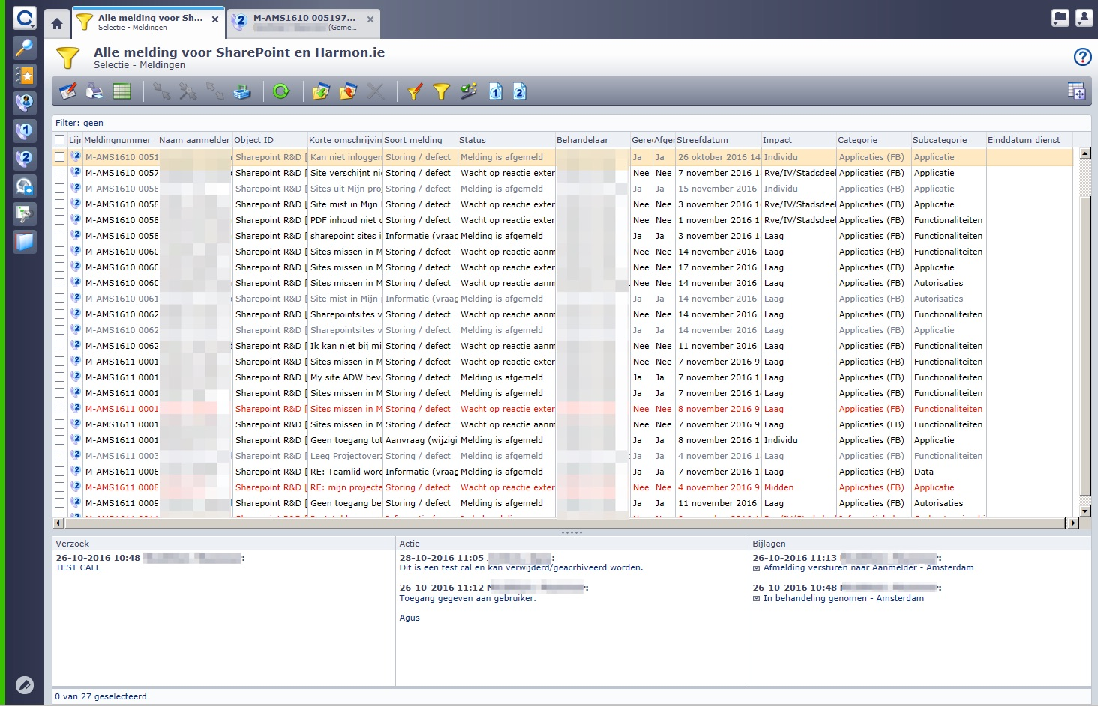

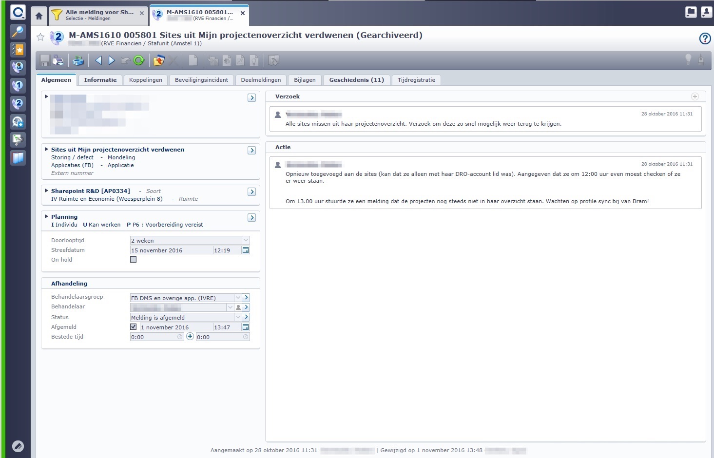

# 4. Onderzoekend vermogen

|  |  |
| --- | --- |
| **Toelichting** | Je bent onderzoekend en brengt verschillende aspecten van een vraagstuk of probleem vanuit verschillende perspectieven in kaart. Je verzamelt relevante informatie uit erkende bronnen. Je analyseert deze informatie en brengt deze op systematische wijze met elkaar in verband. Op basis hiervan vorm je een oordeel en kom je tot een oplossing. Je kunt verschillende invalshoeken gebruiken om tot nieuwe ideeën en oplossingen te komen. |
| **Deelcompetenties ICT** | * analyse en oordeelsvorming * onderzoeken * creativiteit |
| **Relevante beroepstaken**  **1. Bedrijfsprocessen- beheren:** Onderhouden en actualiseren van procesdocumentatie.(I-1)  **2. Bedrijfsprocessen – analyseren:** Analyseren van bedrijfsprocessen vanuit de invalshoek van onder andere de informatievoorziening. (II-1)  **3. Bedrijfsprocessen – analyseren:** Vaststellen van knelpunten en in kaart brengen van  oorzaken en gevolgen op basis van bovenstaande analyse.(II-2)  **4. Bedrijfsprocessen – adviseren:** Adviseren over knelpunten op het gebied van op het gebied van bedrijfsprocessen vanuit de invalshoek van informatievoorziening. (II-1)  **5. Bedrijfsprocessen – adviseren:** Adviseren over nieuwe mogelijkheden voor het inrichten  van bedrijfsprocessen op basis van ontwikkelingen in ict. (II-2)  **6. Bedrijfsprocessen – realiseren:** Beschrijven en opstellen van werkinstructies, functie- en  Rolbeschrijvingen, en procedures voor een (aangepast) proces. (I-1)  **7. Software - Analyseren:** Verzamelen en valideren van functionele eisen voor een  softwaresysteem met één belanghebbende en volgens een standaardmethode. (I-1)  **8. Software – Analyseren:** Definiëren van acceptatiecriteria voor bovengenoemde functionele eisen. (I-2)  **9. Software – Analyseren:** Uitvoeren van een requirementanalyse voor een softwaresysteem met verschillende belanghebbenden, rekening houdend met de kwaliteitseigenschappen. (II-1)  **10. Software - Adviseren:** Aanbevelingen doen over specifieke requirements van een  softwaresysteem op grond van onderzoek naar bestaande, vergelijkbare systemen.(I-1)  **11. Software - Adviseren:** Adviseren over eventuele aanschaf en vervolgens selecteren van  bestaande software of componenten, waarbij kostenaspect een rol speelt (pakketselectie).(II-1) | |
| **Bewijs uit stage**  Deze competentie moet je verplicht aantonen tijdens het assessment. Voor onderzoekend vermogen is het met een voldoende beoordeelde onderzoeksrapport een verplicht bewijs. Naast het onderzoeksrapport mag je nog een ander bewijs selecteren: een beroepsproduct of een ervaringsverslag in de vorm van een ingevuld STARR-formulier. Het onderzoeksverslag wordt voorafgegaan door een toelichting in de vorm van een STARR-formulier. Als je nog een beroepsproduct toe voegt, wordt dit ook voorafgegaan door een toelichting in de vorm van een STARR-formulier. | |
| **Verwijzing naar bewijs** in het portfolio  **Naam bewijs 1 bij onderzoekend vermogen:***onderzoeksrapport*  **Nummer van dit bewijs in het portfolio**: 4.1.1 | |

## 4.1 STARR-formulier: Onderzoeksrapport

**Het bewijs betreft:**

Zie onderzoeksrapport

**Het bewijs heeft betrekking op:**

1 Onderzoekend vermogen

**Datum bewijs:** 25 november, 2016

**Licht het bewijs toe door alle onderstaande vragen te beantwoorden. Voeg het ingevulde STARR- formulier voorafgaand aan het bewijs in je portfolio. Dit formulier vul je digitaal in.**

**Situatie**

Van mijn stagebegeleiders kreeg ik de opdracht om onderzoek te gaan doen naar een software extensie die documenten kan omzetten naar een pdf/a formaat. Ik ben aan het begin van mijn stage gelijk aan de slag gegaan met het onderzoek. Dit was een stuk lastiger dan ik verwacht had omdat de opdracht vrij specifiek was geformuleerd. Hierdoor was er weinig ruimte voor eigen inbreng.

**Taak**

In het adviesrapport heb ik een korte toelichting gegeven van de huidige situatie binnen de rve Ruimte en Duurzaamheid. Ik ben gaan kijken naar de best practices van andere bedrijven en aan de hand hiervan de knelpunten in kaart gebracht. Dit heb ik vergeleken met de huidige situatie van de rve Ruimte en Duurzaamheid. Op basis van de knelpunten heb ik requirements opgesteld en ben ik gaan kijken naar de beschikbare software extensies. De software extensies heb ik met elkaar vergeleken aan de hand van de opgestelde requirements. Elke software extensie heeft zo een cijfer gekregen. Muhimbi kwam als beste uit het benchmark. Tot slot heb ik in het advies aangegeven op welke manier de software extensie geïmplementeerd kan worden binnen de rve Ruimte en Duurzaamheid.

**Activiteiten**

Tijdens mijn stageperiode ben ik erg methodisch te werk gegaan. Zo heb ik als eerst alle opdrachten/taken op een rij gezet. Aan hand van de taken had ik vervolgens een planning gemaakt. In deze planning stond er per week aan welke hoofdstukken ik aan zou gaan werken. Hierdoor kwam ik gelukkig niet in tijdsnood. De planning is te vinden als onder het kopje bewijsstuk van “Professioneel vakmanschap”. Het onderzoeksrapport had ik onderverdeeld in verschillende stukken. Ik begon met de hoofdonderzoeksvraag en de bijhorende deelvragen. Vervolgens de hoofdstukken. Voor de modellen had ik gebruikt gemaakt van een benchmark.

**Resultaat**

Uiteindelijk is het resultaat een adviesrapport met daarin de keuze voor een software extensie. In de conclusie staat uitleg geven hoe de keuze tot stand is gekomen. In het advies is te lezen op welke manieren de software extensie geïmplementeerd kan worden. Zo is een belangrijk aandachtspunt dat de SharePoint omgeving in de “end of lifecycle” zit. Dit betekent dat de omgeving binnenkort niet meer door Microsoft wordt ondersteund.

**Reflectie**

Het is verstandig om de volgende stage een brede stageopdracht te vinden. De huidige opdracht was naar mijn mening iets te specifiek waardoor er weinig ruimte was voor eigen input en draai van het advies. Er werd tijdens het onderzoeksrapport nu specifiek naar een software extensie gezocht met tweetal eisen voor een werkomgeving.

**Referentie**

Naam: Maammar Moukhtari

Functie: Coördinator

Telefoonnummer: 06 83638611

### 4.1.1 Bewijs: Onderzoeksrapport



### 4.1.2 Bewijs: Beoordelingsformulier Onderzoeksrapport

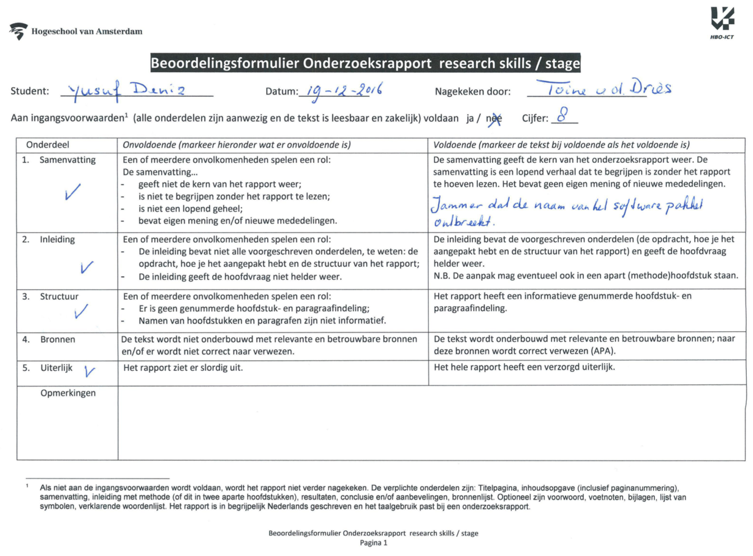

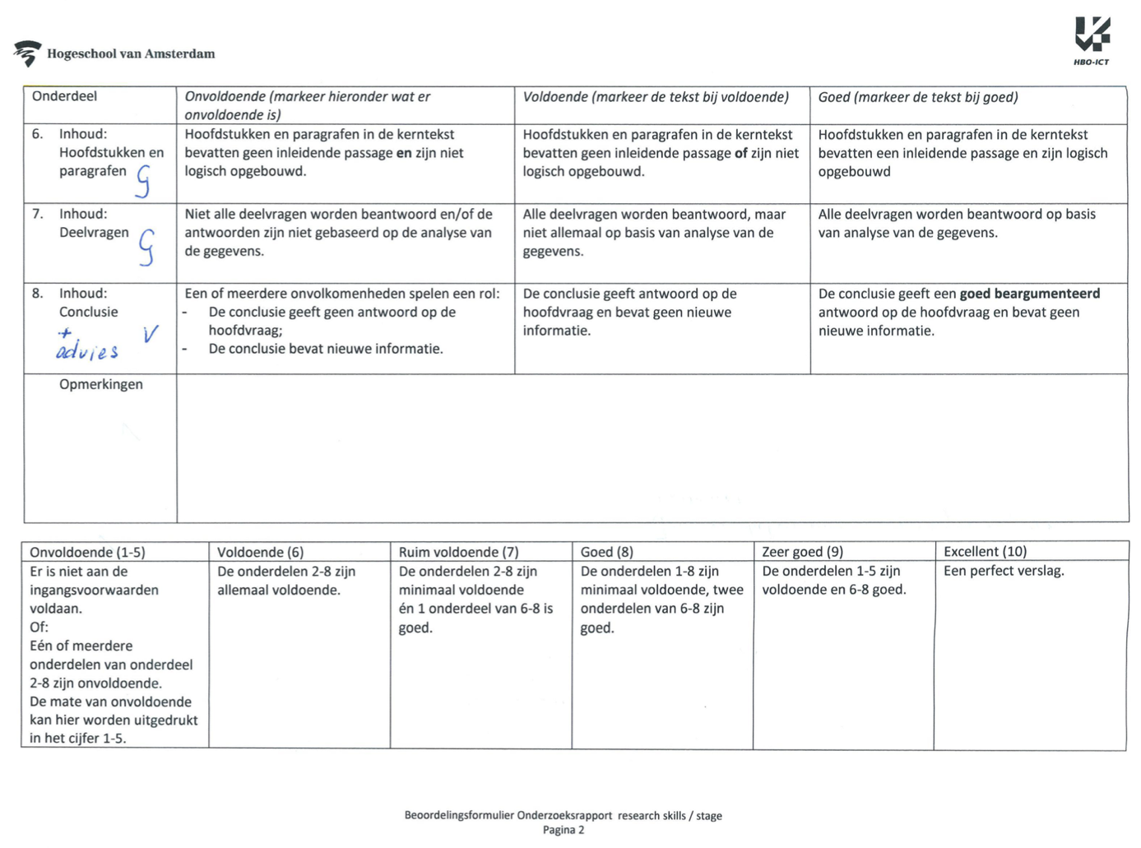

# 5. Leervermogen

|  |  |
| --- | --- |
| **Toelichting** | Je bent in staat om op je eigen handelen te reflecteren en daarin sterke en minder sterke kanten te benoemen. Je staat open voor de visie en feedback van anderen en geeft sturing aan je eigen ontwikkeling als ICT-professional. |
| **Deelcompetenties ICT** | * reflecteren * zelfsturing |
| **Relevante beroepstaken**   1. **Bedrijfsprocessen - analyseren:** Vaststellen van knelpunten en in kaart brengen van oorzaken en gevolgen op basis van bovenstaande analyse.(II-2 2. **Bedrijfsprocessen - adviseren:** Adviseren over knelpunten op het gebied van op het gebied van bedrijfsprocessen vanuit de invalshoek van informatievoorziening. (II-1) 3. **Software –Analyseren:** Verzamelen en valideren van functionele eisen voor een softwaresysteem met één belanghebbende en volgens een standaardmethode. (I-1) 4. **Software –Analyseren:** Definiëren van acceptatiecriteria voor bovengenoemde functionele eisen. (I-2) 5. **Software –Analyseren:** Uitvoeren van een requirementanalyse voor een softwaresysteem met verschillende belanghebbenden, rekening houdend met de kwaliteitseigenschappen. (II-1) 6. **Software - Adviseren:** Aanbevelingen doen over specifieke requirements van een softwaresysteem op grond van onderzoek naar bestaande, vergelijkbare systemen. (I-1) 7. **Software - Adviseren:** Adviseren over eventuele aanschaf en vervolgens selecteren van bestaande software of componenten, waarbij kostenaspect een rol speelt (pakketselectie). (II- 1) | |

|  |
| --- |
| **Bewijs uit stage**  Deze competentie moet je verplicht aantonen tijdens het assessment. Voor leervermogen zijn je COP (competentie-ontwikkelplan) en je tussentijdse en eindevaluatie verplicht bewijs. Dit zijn geen beroepsproducten en daarom hoef je bij dit bewijs geen STARR toe te voegen, dat geldt ook voor als je feedbackformulieren ingevuld door collega’s en een analyse daarvan als bewijs wilt gebruiken. Je zou ook een ervaringsverslag in de vorm van een STARR-formulier kunnen schrijven. |
| **Verwijzing naar bewijs** in het portfolio  **Naam bewijs 1 bij leervermogen:***Competentie ontwikkelplan (COP)*  **Nummer van dit bewijs in het portfolio**: *5.1*  **Naam bewijs 2 bij leervermogen:***tussentijdse evaluatie door bedrijfsbegeleider*  **Nummer van dit bewijs in het portfolio**: *5.2*  **Naam bewijs 3 bij leervermogen:***eindevaluatie door bedrijfsbegeleider*  **Nummer van dit bewijs in het portfolio**: *5.3*  **Naam bewijs 4 bij leervermogen:***Presentatie voortgang (bedrijfsbegeleiders)*  **Nummer van dit bewijs in het portfolio**: *5.5* |

## 5.1 Competentie ontwikkelplan (COP)



## 5.2 Tussentijdse evaluatie

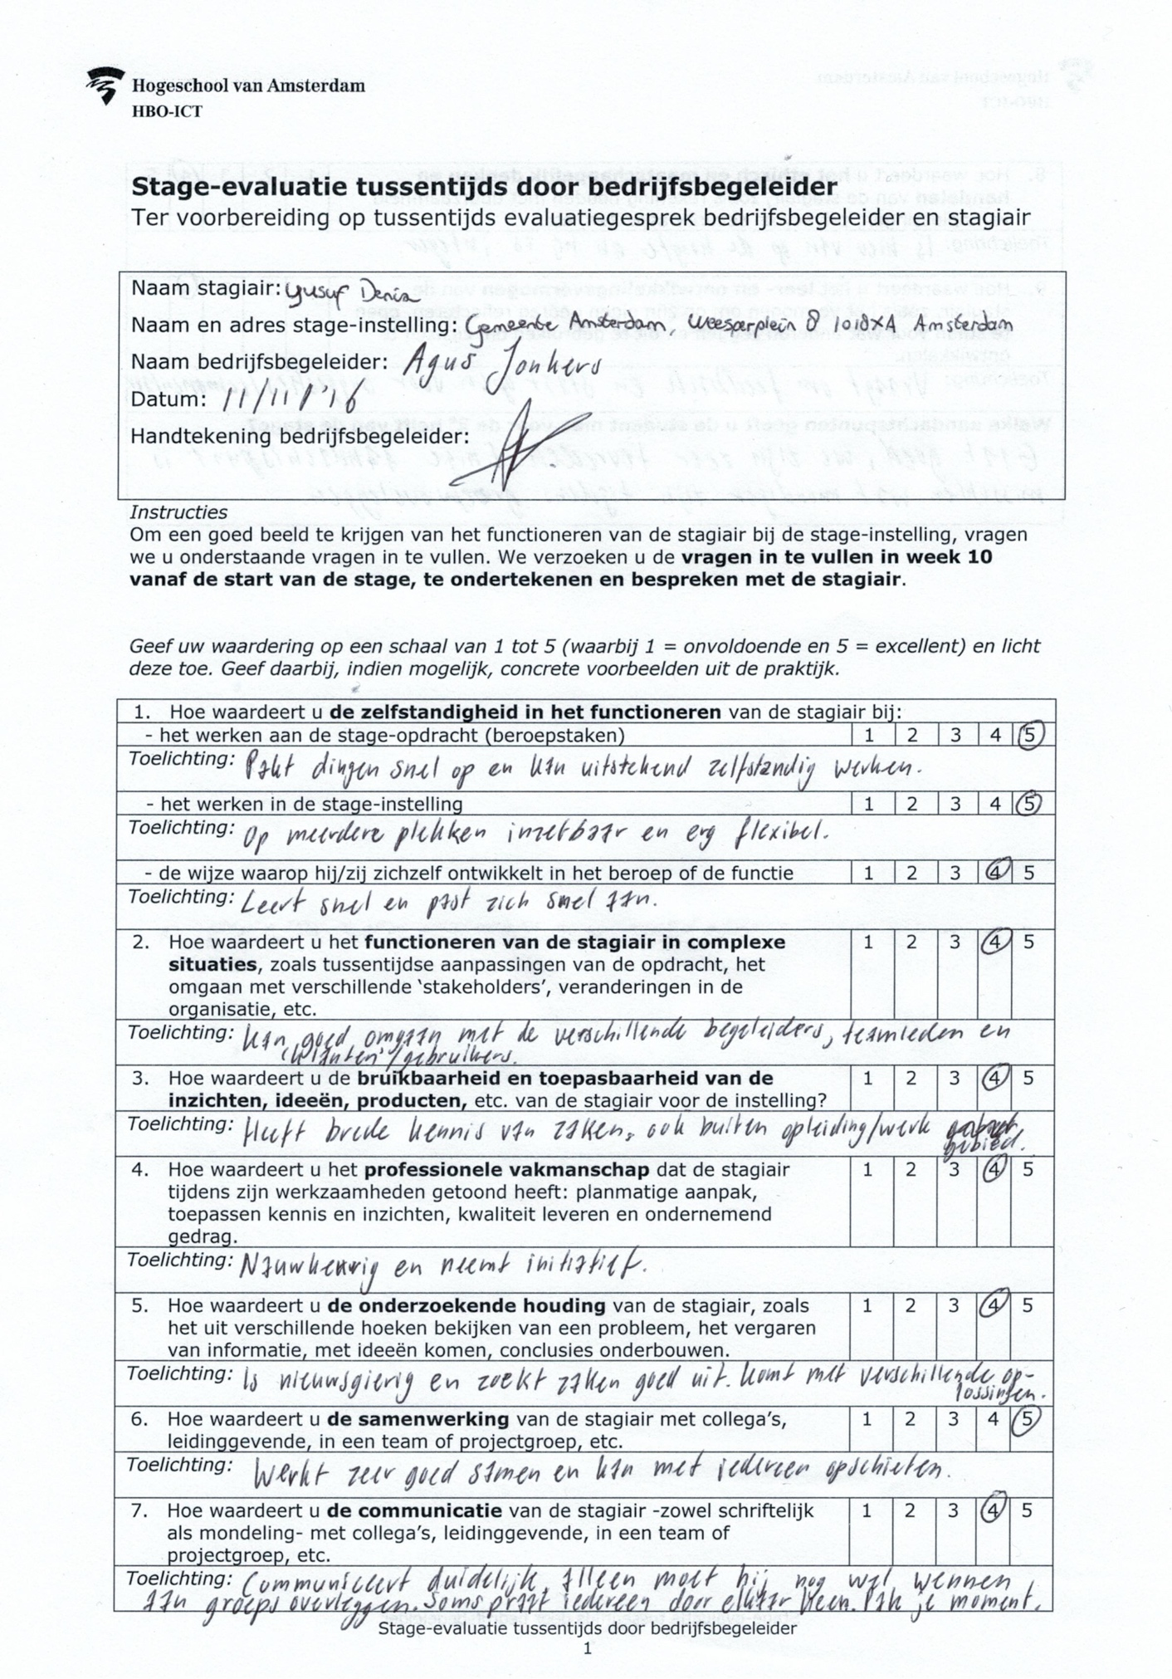

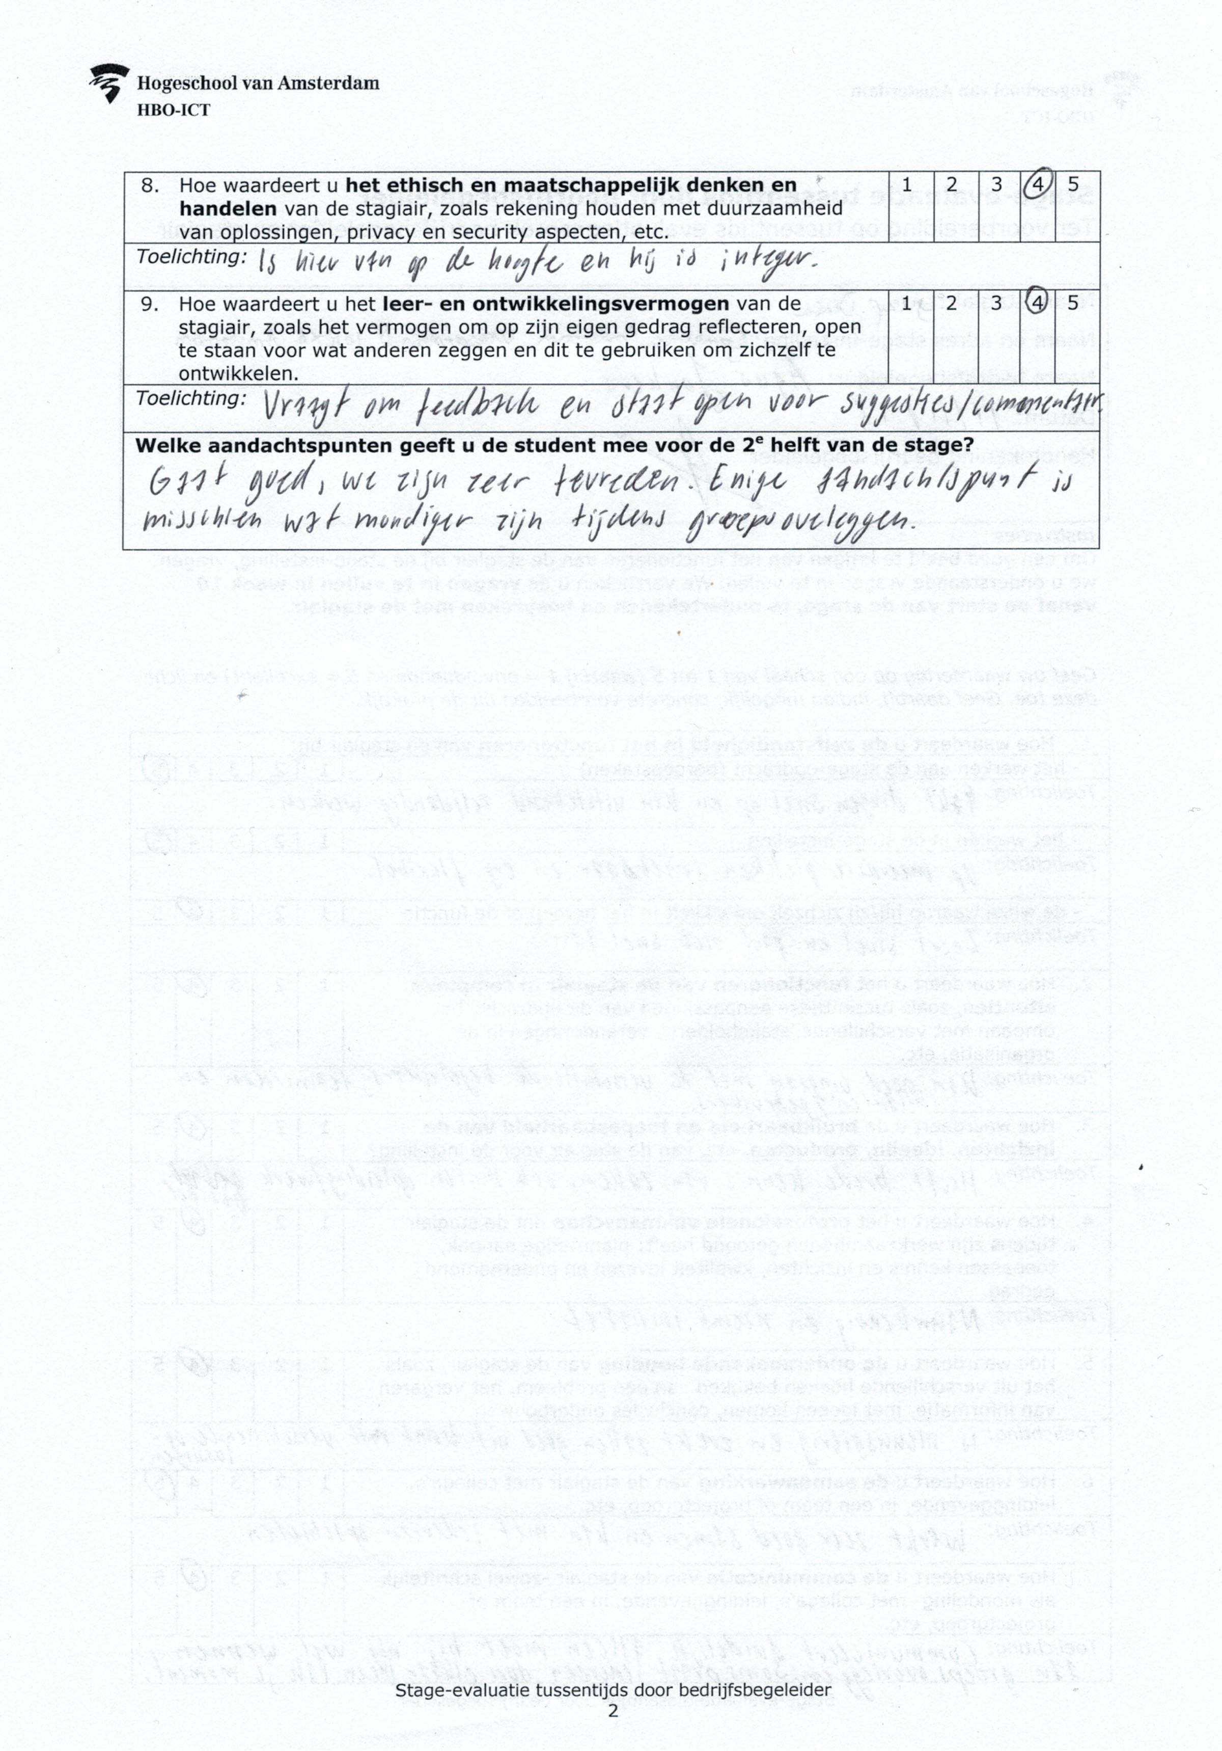

## 5.3 Eindevaluatie

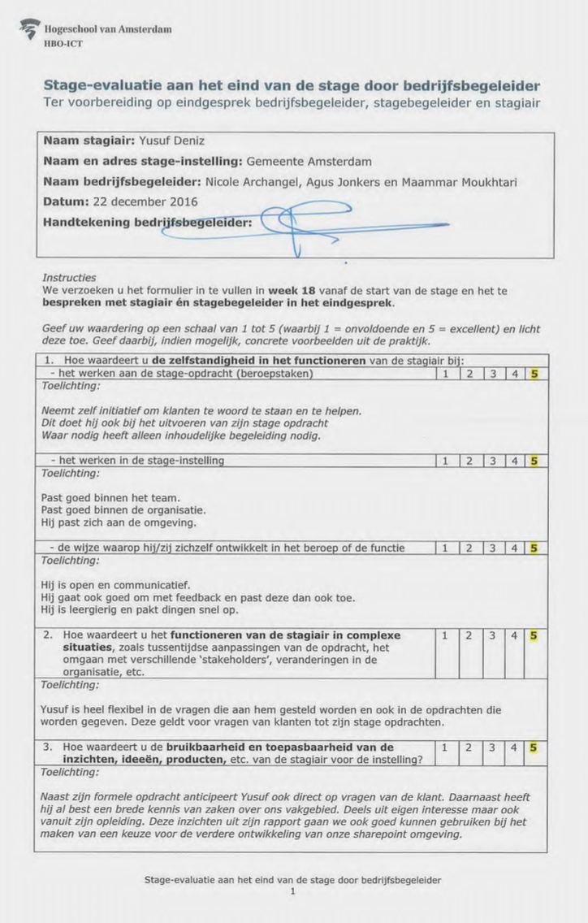

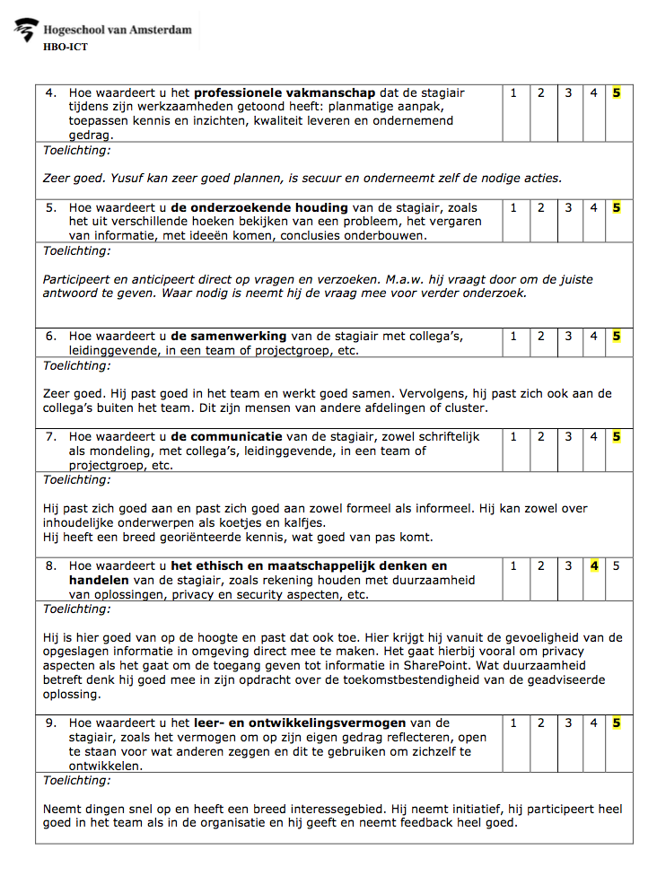

## 5.4 Bewijs: Presentatie stagevoortgang (bedrijfsbegeleiders)



# 6. Communicatief vermogen

|  |  |
| --- | --- |
| **Toelichting** | Je bent sensitief, toegankelijk en overtuigend in je communicatie met uiteenlopende doelgroepen, waaronder klanten. Je neemt de vraag van de klant als uitgangspunt, maakt duidelijke afspraken en checkt of steeds aan de verwachtingen is voldaan. |
| **Deelcompetenties ICT** | * communiceren * rapporteren * klantgerichtheid |
| **Relevante beroepstaken**  **1. Bedrijfsprocessen – adviseren:** Adviseren over knelpunten op het gebied van op het gebied van bedrijfsprocessen vanuit de invalshoek van informatievoorziening. (II-1)  **2. Bedrijfsprocessen – adviseren:** Adviseren over nieuwe mogelijkheden voor het inrichten van bedrijfsprocessen op basis van ontwikkelingen in ict. (II-2)  **3. Infrastructuur – adviseren:** Aanbevelingen doen over een opzet van een infrastructuur. (I-1)  **4. Software – Adviseren:** Aanbevelingen doen over specifieke requirements van een  softwaresysteem op grond van onderzoek naar bestaande, vergelijkbare systemen. (I-1)  **5. Software – Adviseren:** Adviseren over eventuele aanschaf en vervolgens selecteren van bestaande software of componenten, waarbij kostenaspect een rol speelt (pakketselectie). (II- 1) | |
| **Bewijs**  Voor communicatief vermogen is je beoordelingsformulier van de stagepresentatie een verplicht bewijs. Naast het beoordelingsformulier mag je nog een ander bewijs selecteren (beroepsproduct of ervaringsverslag in de vorm van een ingevuld STARR-formulier). Elk beroepsproduct wordt voorafgegaan door een toelichting in de vorm van een STARR-formulier. | |
| **Verwijzing naar bewijs** in het portfolio  **Naam bewijs 1 bij communicatief vermogen:***Beoordelingsformulier van de stagepresentatie*  **Nummer van dit bewijs in het portfolio**: *6.1.1* | |

### 6.1.1 Bewijs: Beoordelingsformulier van de stagepresentatie

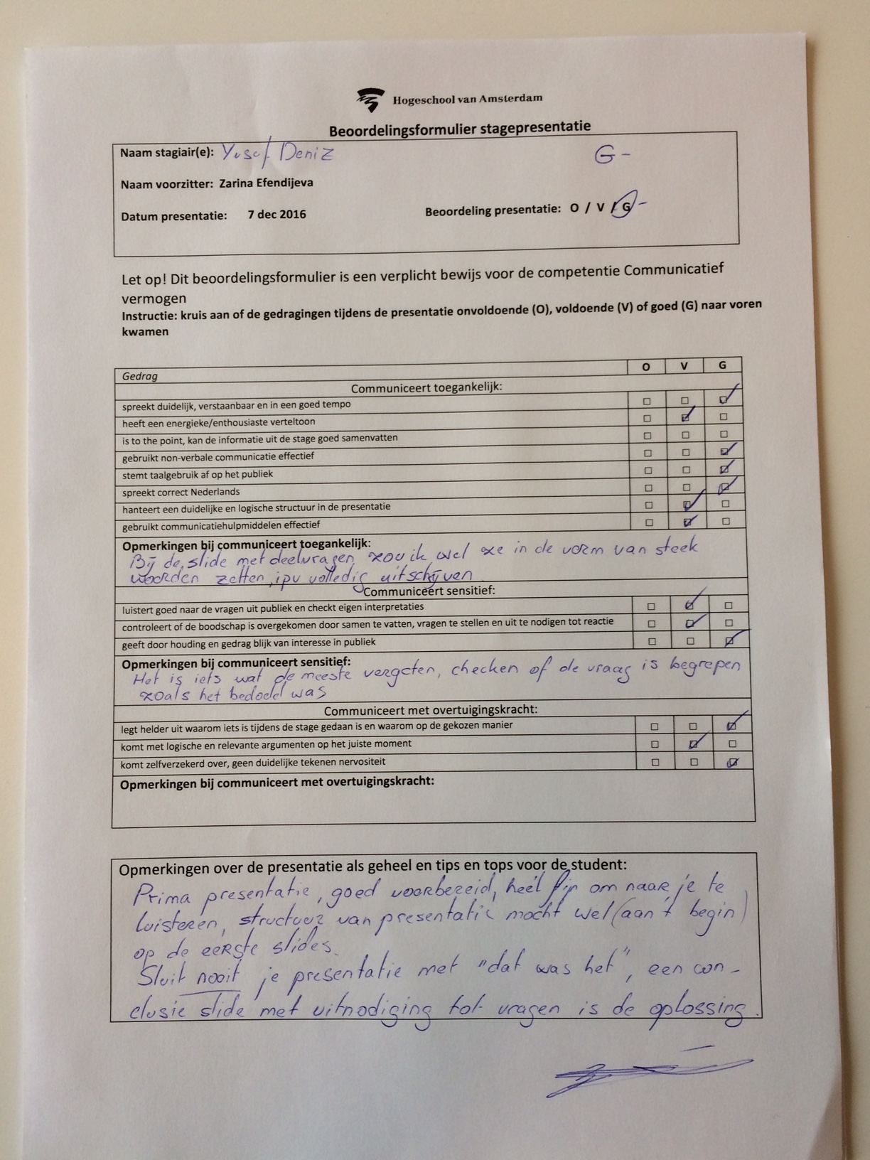

# 7. Beroepsethiek en maatschappelijke oriëntatie

|  |  |
| --- | --- |
| **Toelichting** | Je weet wat er in de samenleving speelt en houdt daar rekening bij het uitvoeren van het werk. Je bent je bewust van de betekenis van aangeleerde kennis en vaardigheden in de maatschappelijke context. Je beschikt over het vermogen om kennis kritisch te toetsen en te handelen volgens de geldende (beroeps)normen. |
| **Deelcompetenties ICT** | * Maatschappelijke verantwoordelijkheid en beroepsethiek (bijvoorbeeld privacy en security aspecten) |
| **Relevante beroepstaken**  **1. Gebruikersinteractie – beheren:** Inrichten en onderhouden van de eigen werkomgeving voor analyse, ontwerp en realisatie van ict- en/of digitale mediaproducten m.b.v. een gangbare tool. (I-1)3  **2. Bedrijfsprocessen – beheren:** Onderhouden en actualiseren van procesdocumentatie. (I-1)  **3. Bedrijfsprocessen - realiseren:** Beschrijven en opstellen van werkinstructies, functie- en rolbeschrijvingen, en procedures voor een (aangepast) proces. (I-1) | |
| **Bewijs**  Kies één of twee bewijzen bij beroepsethiek en maatschappelijke oriëntatie. Bij deze competentie mogen beide bewijzen ervaringsverslagen zijn in de vorm van een ingevuld STARRR-formulier. Als je toch een beroepsproduct hebt, wordt dat voorafgegaan door een toelichting in de vorm van een STARR-formulier. | |
| **Verwijzing naar bewijs** in het portfolio  **Naam bewijs 1 bij beroepsethiek en maatschappelijke oriëntatie:** Kwetsbaarheid netwerk  **Nummer van dit bewijs in het portfolio:** *7.1* | |

## 7.1 STARR-formulier: Beroepsethiek en maatschappelijke oriëntatie – Kwetsbaarheid netwerk

**Het bewijs betreft:**

Een beschrijving van een concrete ervaring

**Het bewijs heeft betrekking op:**

7. Beroepsethiek en maatschappelijke oriëntatie

**Datum bewijs:** 2 december, 2016

**Licht het bewijs toe door alle onderstaande vragen te beantwoorden. Voeg het ingevulde STARR- formulier voorafgaand aan het bewijs in je portfolio. Dit formulier vul je digitaal in.**

**Situatie:**

Op mijn stage heb je verschillende wifinetwerken beschikbaar voor medewerkers. De meest gebruikte wifinetwerk is de Amsterdamse hotspot “hotspot@msterdam”. Na verloop van tijd kwam ik op het idee om een hele compacte router aan de netwerkkabel aan te sluiten. Op deze manier zette ik een eigen wifi hotspot op. Het voordeel hiervan was dat de snelheid een stuk hoger lag dan de openbare wifi hotspot.

Waar ik later achter kwam was het feit dat ik met een eigen hotspot ook op de interne netwerk van de gemeente Amsterdam kan zitten. Hierdoor is het mogelijk om toegang te krijgen tot bijvoorbeeld het intranet. Hetzelfde geldt ook voor het gebruik van een netwerkkabel in een willekeurige laptop. Hiermee heb je ook toegang tot het interne netwerk.

Een groot veiligheidsrisico. Met de toegang tot het interne netwerk is het niet nodig om een tokencode te gebruiken bij het inloggen van intranet. Een gebruikersnaam en wachtwoord is dan voldoende. Je omzeilt als het waren de extra beveiligingsstap.

**Taak:**

De taak aan mij om dit aan te kaarten aan de medewerkers van ICT. Zo kunnen ze op de hoogte worden gebracht van de kwetsbaarheid waardoor het opgelost kan worden.

**Activiteiten:**

De kwetsbaarheid heb ik aangekaart bij mijn collega’s zij hebben dit doorgegeven aan de medewerkers van ICT.

**Resultaat:**

Op de Cruquius van Amsterdam-Oost in het Oostelijk havengebied is er recentelijk een patch uitgebracht waardoor de kwetsbaarheid is gedicht. De Cruquius eiland is een testtuin van de gemeente Amsterdam. Er worden hier nieuwe softwareoplossingen en beveiligingsupdates uitgebracht. Als het hier goed uitkomt dan wordt het uitgerold naar de rest van de gemeente Amsterdam.

Het wordt hierdoor niet meer mogelijk om een netwerkkabel in je computer te stoppen en deze te gebruiken. Dit geldt ook voor het opzetten van een eigen wifi hotspot.

**Reflectie:**

De bevinding die ik heb op gedaan tijdens mijn stage vind ik een goed voorbeeld bij mijn competentie. Hierdoor was het aan mij om er iets mee te gaan doen. Ik moest er eerst wel over nadenken hoe ik zoiets moest gaan aanpakken. Het was beter geweest als ik direct naar een begeleider was gegaan met de bevinding. Op ze manier kon ik het sneller oppakken.

**Referentie:**

Ruben Koomen

Functioneel beheerder (My SQL en Linux)

[r.koomen@amsterdam.nl](mailto:r.koomen@amsterdam.nl)

# 8. Samenwerken

|  |  |
| --- | --- |
| **Toelichting** | Je bent in je samenwerking met collega’s zowel taak- als teamgericht om resultaten zo efficiënt en effectief mogelijk te realiseren. Je kunt functioneel leiding geven aan een (project)team en teamleden stimuleren en motiveren. Je werkt goed samen met de klant. |
| **Deelcompetenties ICT** | * samenwerken * leidinggeven |
| **Relevante beroepstaken**  **1. Bedrijfsprocessen - analyseren:** Analyseren van bedrijfsprocessen vanuit de invalshoek van onder andere de informatievoorziening. (II-1) | |
| **Bewijs**  Kies één of twee bewijzen bij samenwerken. Bij samenwerken gaat het om ervaringsverslagen in de vorm van een ingevuld STARR-formulier. | |
| **Verwijzing naar bewijs** in het portfolio  Naam bewijs 1 bij samenwerken: Samenwerken (Kennisbank)  Nummer van dit bewijs in het portfolio: 8.1.1 | |

## 8.1 STARR-formulier: Samenwerken (Kennisartikelen)

**Het bewijs betreft:**

Een beroepsproduct dat ik zelf heb gemaakt, namelijk: de kennisartikelen op Intranet

**Het bewijs heeft betrekking op:**

8. Samenwerken

**Datum bewijs:** 12 oktober, 2016

**Licht het bewijs toe door alle onderstaande vragen te beantwoorden. Voeg het ingevulde STARR- formulier voorafgaand aan het bewijs in je portfolio. Dit formulier vul je digitaal in.**

**Situatie:**

Op de intranet omgeving zijn er veel kennisartikelen. Veel van deze kennisartikelen heb ik samen met mijn stagebegeleider Agus Jonkers bijgewerkt. Vanwege de migratie is veel informatie verouderd. Zo werken de koppelingen niet meer naar behoren omdat het webadres is gewijzigd. De nieuwe werkomgeving heeft een andere domeinnaam.

**Taak:**

Aan mij de taak om de kennisartikelen op intranet over de SharePoint omgeving bij te werken. Met als doel dat de informatie weer relevant is voor medewerkers (gebruikers). Vaak zijn het kleine punten die gewijzigd zijn. Zo kun je denken aan een vernieuwde interface van software. Hierdoor kan het zijn dat gebruikers niet weten waar de instellingen zijn, Voordat we begonnen heb ik als eerst een overzicht gemaakt. Hierin stonden alle kennisartikelen. Aan de hand van de kennisartikelen konden we de punten bijwerken.

**Activiteiten:**

Als eerst hebben we ons ingelezen in de stof en zijn vervolgens gaan kijken of het een goede indeling zou zijn. Na wat overleggen hadden we alles op een rijtje en zijn we aan de slag gegaan. Het was erg belangrijk dat we beide op een lijn stonden omdat anders miscommunicatie zou ontstaan. Het werk hebben we toen gelijk verdeeld en hebben tussentijds overlegd over wat voor kennisartikelen we zouden behandelen. Samenwerking ging probleemloos. We waren uiteindelijk veel sneller klaar dan gedacht.

**Resultaat:**

Het uiteindelijke resultaat was dat de kennisartikelen bijgewerkt waren op de intranet omgeving. Hierdoor konden gebruikers weer terecht voor antwoorden op vragen die ze hadden.

**Reflectie:**

Deze reflectie vind ik een goed voorbeeld omdat het laat zien dat ik samen met een andere collega goed overweg kan. De werkdruk viel gelukkig mee waardoor we rustig aan konden werken. Grote voordeel hiervan was dat er veel minder fouten werden gemaakt. Uiteindelijk waren we hierdoor ook eerder klaar dan gedacht.

**Referentie:**

Naam: Nicole Archangel

Functie: Informatiemanager (accounthouder) bij rve Ruimte en Duurzaamheid

Telefoonnummer: +31 6 83 64 58 20

### 8.1.1 Bewijs: Kennisartikelen op Intranet

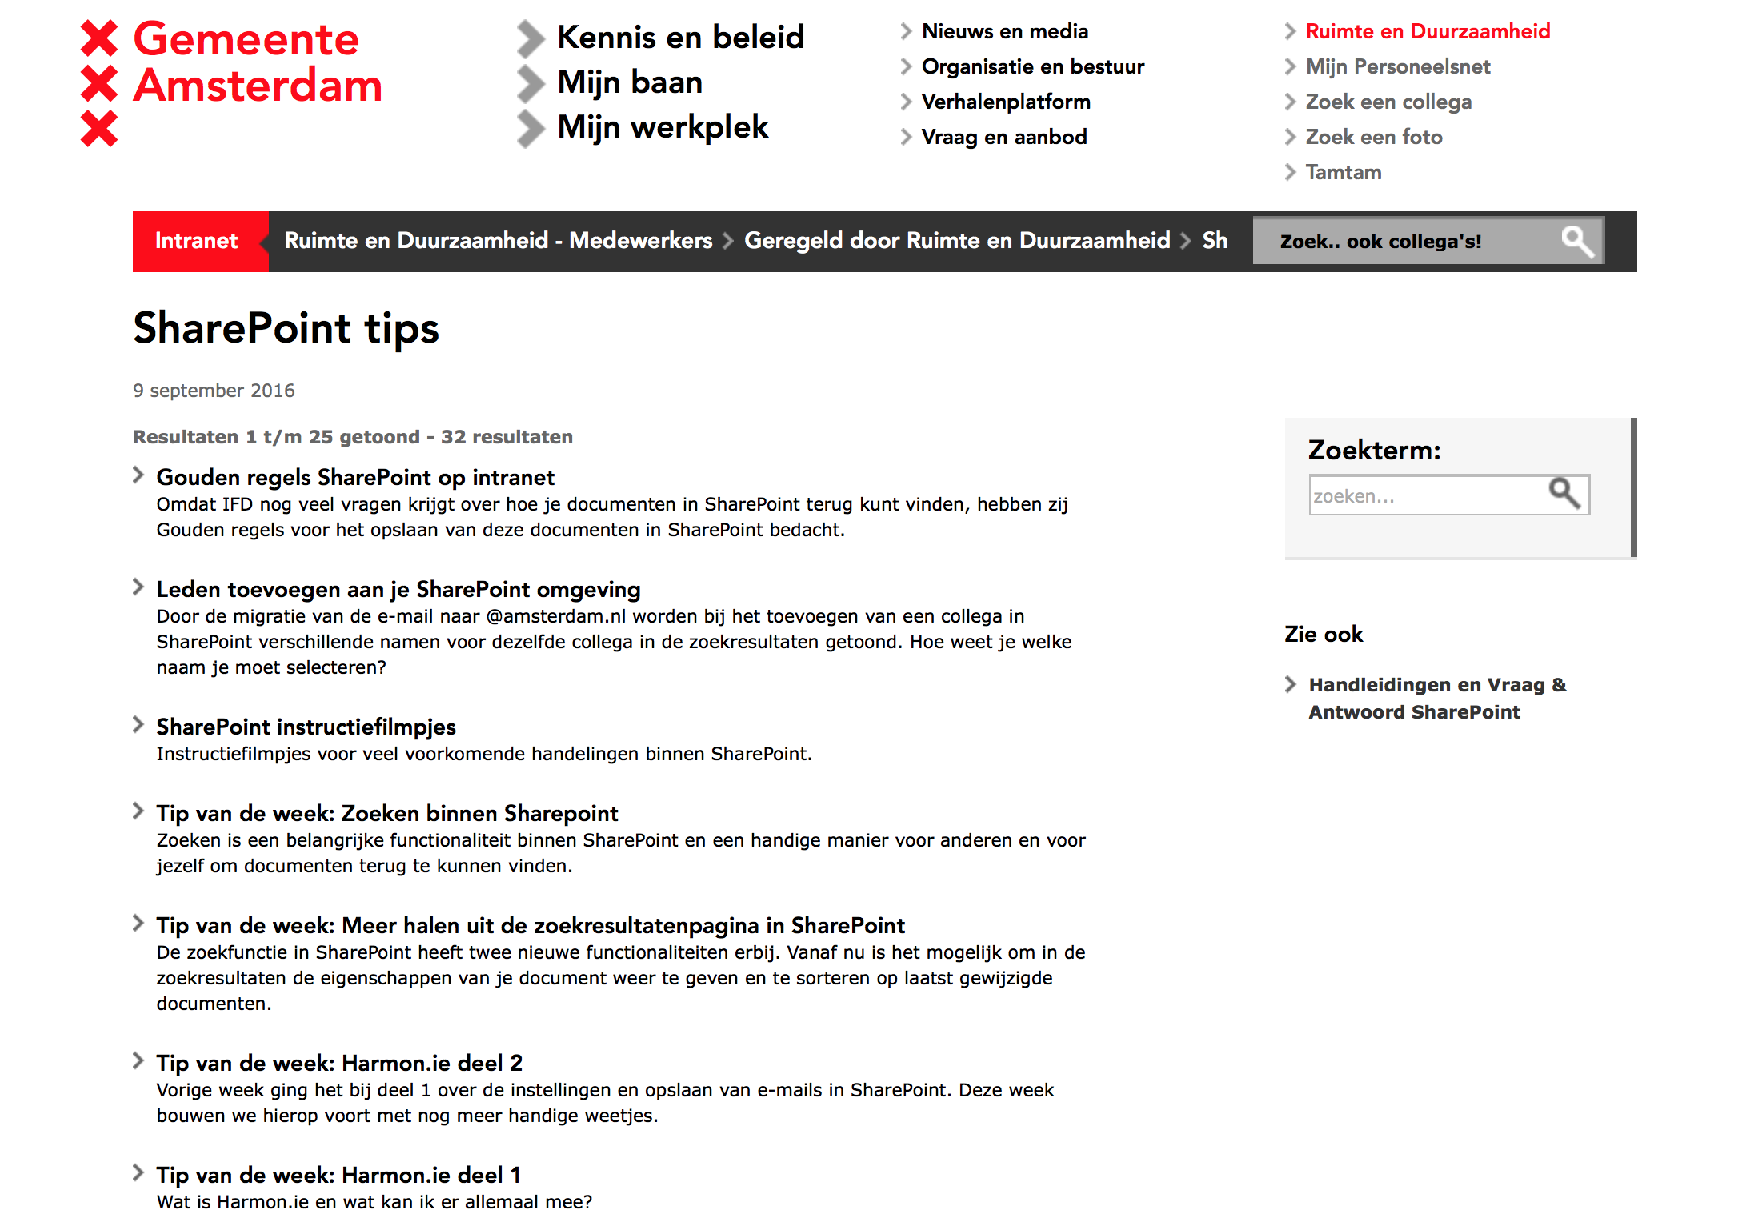

1. Deze kolom vul je voorafgaand aan de stage in
2. Deze code verwijst naar het niveau en taaknummer in het hbo-i profiel. In dit geval: I-1 = niveau I, taak 1, architectuurlaag ‘gebruikersinteractie’, activiteit in lifecycle ‘beheren’